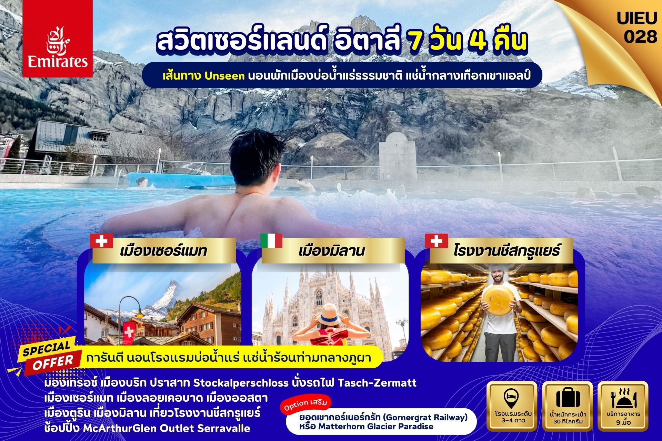

DAY | ITINERARY | MEALS
DAY | ITINERARY | BF | L | D
1 | กรุงเทพ-สนามบินสุวรรณภูมิ | × | × | ×
2 | สนามบินดูไบ-สนามบินเมืองมิลาน  มหาวิหารแห่งเมืองมิลาน (ดูโอโม่) | × | × | √
3 | SERRAVALLE OUTLET-เมืองตูริน-มหาวิหารตูริน | √ | × | √
4 | เมืองออสตา-ประตูเมืองโรมัน-เมืองลอยเคอบาด  แช่บ่อน้ำแร่ธรรมชาติ | √ | × | √
5 | เมืองบริก-เมืองแทสช์-เมืองเซอร์แมท-ยอดเขากอร์เนอร์กรัท (Option เสริม)-เมืองซีอง | √ | × | √
6 | เมืองมองเทรอซ์-โรงงานชีสกรูแยร์-สนามบินเมืองซูริค | √ | √ | ×
7 | สนามบินดูไบ-กรุงเทพ-สนามบินสุวรรณภูมิ | × | × | ×
วันที่หนึ่ง กรุงเทพ-สนามบินสุวรรณภูมิ (-/-/-)

23.00 น. คณะเดินทางพร้อมกัน ณ สนามบินสุวรรณภูมิ อาคารผู้โดยสารขาออกระหว่างประเทศ ชั้น 4 ประตู 9 แถว T สายการบินเอมิเรตส์ แอร์ไลน์ (EK) เจ้าหน้าที่ให้การต้อนรับและอำนวยความสะดวก
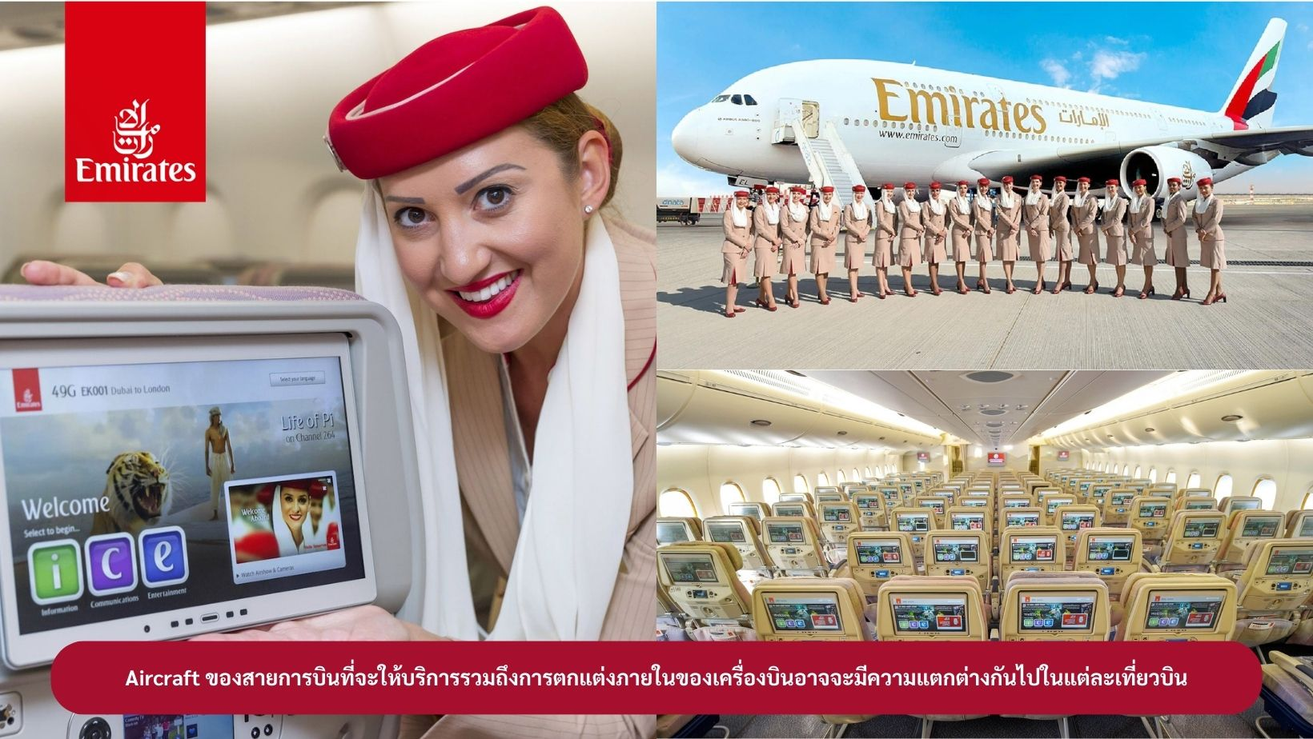

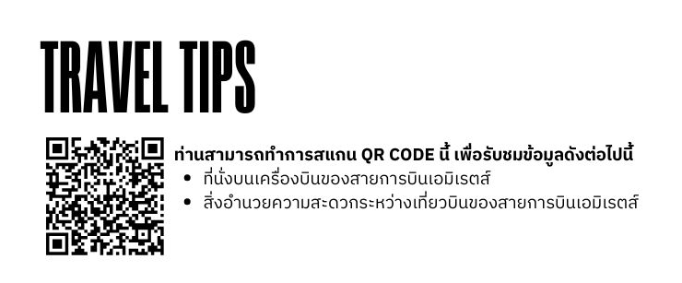

วันที่สอง สนามบินดูไบ-สนามบินเมืองมิลาน-ทะเลสาบโคโม่-มหาวิหารแห่งเมืองมิลาน (-/-/D)

02.15 น. ออกเดินทางสู่ เมืองดูไบ ประเทศสหรัฐอาหรับเอมิเรตส์ โดยสายการบินเอมิเรตส์ เที่ยวบินที่ EK377 ( บริการอาหารและเครื่องดื่มบนเครื่องบิน)
06.00 น. เดินทางถึง เมืองดูไบ ประเทศสหรัฐอาหรับเอมิเรตส์ แวะเปลี่ยนเครื่อง
09.35 น. ออกเดินทางสู่ สนามบินเมืองมิลาน ประเทศอิตาลี โดยสายการบินเอมิเรตส์
เที่ยวบินที่ EK205 ( บริการอาหารและเครื่องดื่มบนเครื่องบิน)
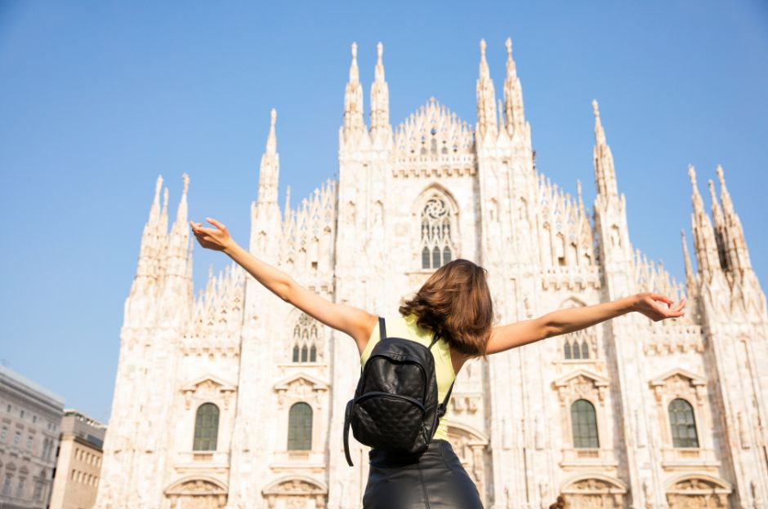
14.10 น. เดินทางถึง สนามบินเมืองมิลาน ประเทศอิตาลี หลังผ่านพิธีการตรวจคนเข้าเมืองและศุลกากร จากนั้นนำท่านเดินทางเข้าสู่ใจกลาง เมืองมิลาน และนำท่านถ่ายภาพด้านหน้า ปิอาซซ่า เดล ดูโอโม่ (Piazza Del Duomo) ซึ่งเป็นที่ตั้งของ มหาวิหารแห่งเมืองมิลาน หรือ ที่เรียกว่าดูโอโม่ (DUOMO) ชื่อนี้ไว้ใช้เรียกมหาวิหารประจำเมือง สร้างขึ้นในปี ค.ศ. 1386 แล้วเสร็จ 400 กว่าปี ด้านนอกเป็นยอดแหลม 135 ยอด จึงมีชื่อเรียกว่า "มหาวิหารเม่น" มีรูปสลักหินอ่อนจากยุคต่างๆ ประดับอยู่กว่าสามพันรูป บนยอดของมหาวิหารมีรูปปั้นทอง ขนาด 4 เมตร ของพระแม่มาดอนน่า และบริเวณนั้นยังเป็นศูนย์กลางแหล่งชุมนุมของผู้คนมาทุกยุคสมัย จากนั้นให้ท่านได้ช้อปปิ้งสินค้าแบรนด์เนม ซึ่งมีจำหน่ายมากมายในบริเวณ กัลเลเรีย วิตโตรีโอ เอมานูเอล หรือจะเลือกซื้อสินค้าพื้นเมืองตามอัธยาศัย
ค่ำ บริการอาหารค่ำ ณ ภัตตาคาร จากนั้นนำท่านเข้าสู่ที่พัก
Belstay Milano Assago หรือเทียบเท่า

วันที่สาม McArthurGlen Designer Outlet in Serravalle-เมืองตูริน-มหาวิหารตูริน (B/-/D)

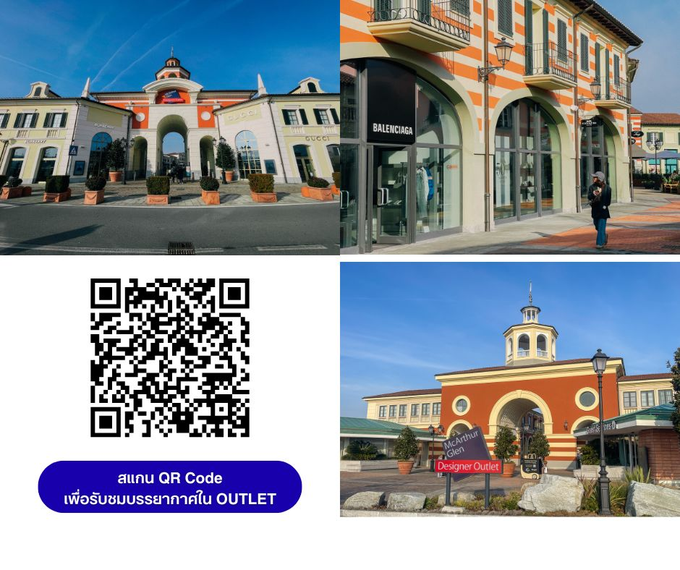
เช้า บริการอาหารเช้า ณ ห้องอาหารของโรงแรม จากนั้นนำท่านเดินทางสู่ McArthurGlen Designer Outlet in Serravalle ใช้เวลาเดินทางประมาณ 1.30 ชั่วโมง อิสระอาหารกลางวันอัธยาศัย (ท่านสามารถเลือกรับประทานอาหารได้ภายใน OUTLET) ให้เวลาท่านได้อิสระช้อปปิ้งสินค้าแบรนด์เนมมากมาย อาทิ เช่น GUCCI, BALLY, HUGO BOSS ,BENETTON, BURBERRY, CALVIN KLEIN, CROCS, GEOX, GUESS, LACOSTE , NIKE, OAKLEY, DIESEL และอื่นๆอีกมากมาย

จากนั้นนำท่านเดินทางสู่ เมืองตูริน (Turin) หรือ โตริโน่ (Torino) ใช้เวลาเดินทางประมาณ 2 ชั่วโมง เป็นเมืองใหญ่อันดับ 4 ของอิตาลี และมีบทบาทสำคัญทั้งทาง ประวัติศาสตร์, ศิลปวัฒนธรรม และอุตสาหกรรม อดีตเมืองหลวงเก่าแก่ของประเทศอิตาลี ซึ่งในอดีตเคยที่ประทับกษัตริย์แห่งแคว้นซาวอย (Savoy) มาตั้งแต่ปี ค.ศ.1574 นำท่านถ่ายรูปด้านหน้า มหาวิหารตูริน (Turin Cathedral) มหาวิหารแห่งนี้สร้างขึ้นในศตวรรษที่ 15 ด้วยสถาปัตยกรรมเรอเนสซองส์ผสมบารอค เป็นที่รู้จักในฐานะสถานที่เก็บรักษา “ผ้าห่อพระศพของพระเยซู” จากนั้นให้ท่านได้เดินเล่นใน Piazza Castello จัตุรัสหลักของเมืองที่ล้อมรอบด้วยพระราชวังและอาคารสำคัญ เช่น Royal Palace (พระราชวังหลวง), Palazzo Madama, และโรงละครเก่า เป็นจุดเริ่มต้นของถนนช้อปปิ้งสายหลัก และยังเป็นศูนย์กลางของกิจกรรมทางการเมืองและวัฒนธรรมของตูรินตั้งแต่อดีตจนถึงปัจจุบัน
ค่ำ บริการอาหารค่ำ ณ ภัตตาคาร จากนั้นนำท่านเข้าสู่ที่พัก
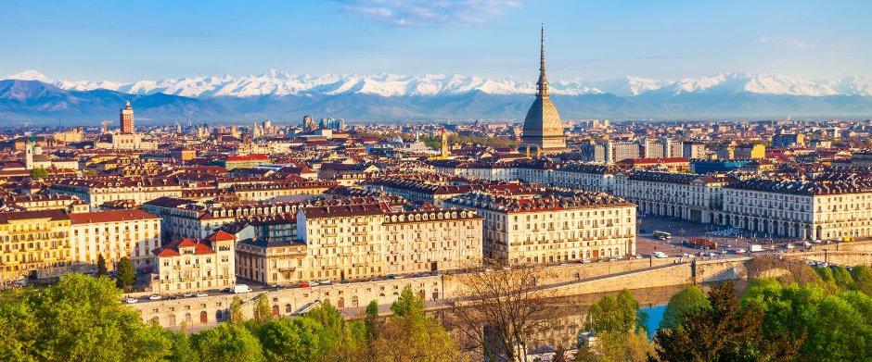
Holiday Inn Turin-corso Francia หรือเทียบเท่า

วันที่สี่ เมืองออสตา-ประตูเมืองโรมัน-เมืองลอยเคอบาด-แช่บ่อน้ำแร่ธรรมชาติ (B/-/D)

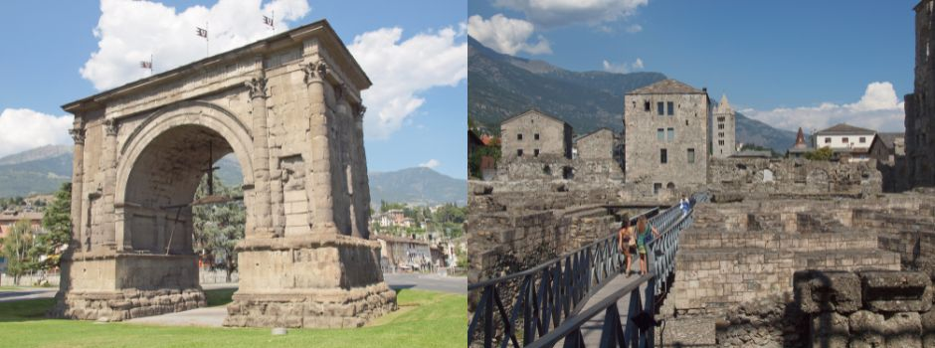
เช้า บริการอาหารเช้า ณ ห้องอาหารของโรงแรม จากนั้นนำท่านเดินทางสู่ เมืองออสตา (Aosta) ประเทศอิตาลี ใช้เวลาเดินทางประมาณ 1.45 ชั่วโมง (อิสระอาหารกลางวันภายในเมืองออสตา) เป็นมืองทางตอนเหนือของประเทศอิตาลี ตั้งอยู่ท่ามกลางหุบเขาแอลป์ที่ไม่ว่าจะมองไปทางไหนเราก็เห็นภูเขาหิมะโอบล้อมเมืองทุกรอบด้าน Aosta ได้ชื่อว่าเป็น "Rome of the Alps" เพราะเต็มไปด้วยซากโบราณสมัยโรมัน

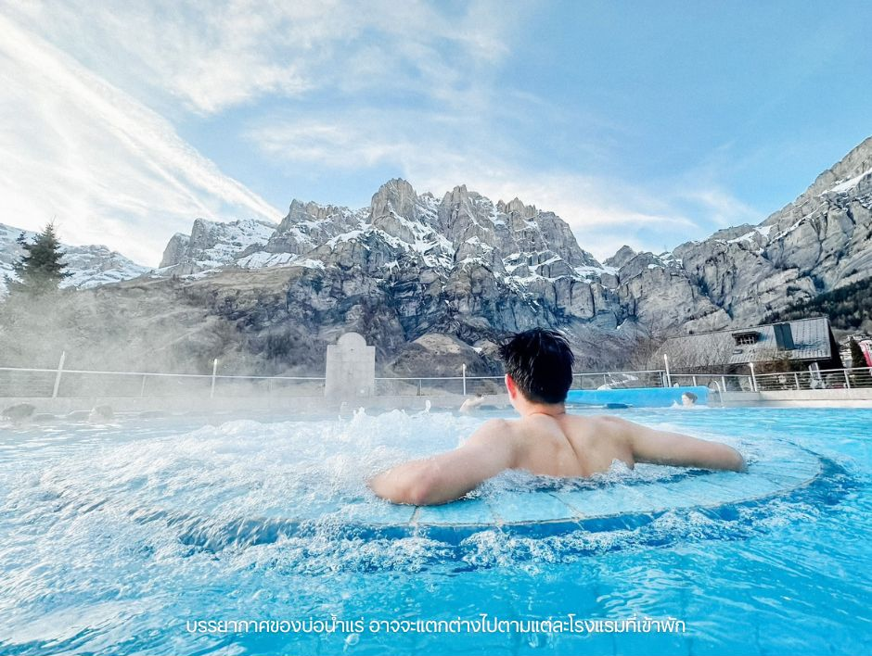
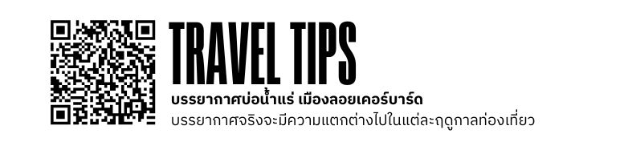
นำท่านถ่ายรูป ประตูเมืองโรมัน (Porta Praetoria) เป็นประตูเมืองโรมันอายุ 2,000 ปี ที่สร้างขึ้นใน ศตวรรษที่ 1 ก่อนคริสตกาล สมัยที่โรมันเข้ามาสร้างเมือง จากนั้นนำท่าถ่ายภาพบริเวณ จัตุรัสกลางเมือง Piazza Chanoux รายล้อมด้วยอาคารสไตล์นีโอคลาสสิกอันงดงาม เป็นศูนย์กลางชีวิตของชาวเมืองมาตั้งแต่ศตวรรษที่ 18 ปัจจุบันเต็มไปด้วยคาเฟ่และร้านอาหาร จากนั้นนำท่านถ่ายรูป ซุ้มประตูโค้งออกุสตุส (Arch of Augustus) ซุ้มประตูหินทรายขนาดใหญ่ สร้างขึ้นในปี 25 ปีก่อนคริสตกาล เพื่อเฉลิมฉลองชัยชนะของโรมันเหนือชนเผ่าท้องถิ่นในแถบเทือกเขาแอลป์ เป็นเหมือนสัญลักษณ์ของการก้าวเข้าสู่ความรุ่งเรืองของจักรวรรดิโรมันในดินแดนตอนเหนือ จากนั้นนำท่านเดินทางสู่ เมืองลอยเคอบาด (LEUKERBAD) ใช้เวลาเดินทางประมาณ 2.30 ชั่วโมง

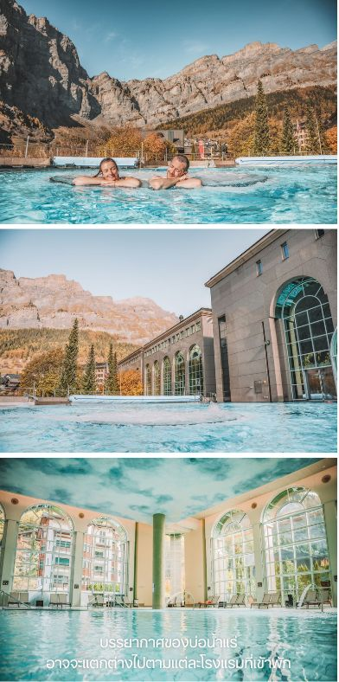
เมืองที่มีชื่อเสียงเรื่องน้ำแร่และสปา เป็นหมู่บ้านเล็กๆที่มีน้ำแร่ธรรมชาติ นักท่องเที่ยวต่างหลั่งไหลกันไปสัมผัสที่นี่ เพราะเป็นเมืองที่ได้แช่น้ำแร่อุ่นๆ ทั้งในหน้าหนาว และหน้าร้อน เมืองนี้ตั้งอยู่ที่ระดับความสูง 1,411-2,700 เมตร เหนือระดับน้ำทะเล เมืองแห่งนี้เป็นแหล่งน้ำพุร้อนที่มีชื่อเสียงรู้จักกันมายาวนาน ซึ่งเป็นสถานที่ยอดนิยมสำหรับผู้ชื่นชอบการแช่น้ำร้อนเพื่อความผ่อนคลาย พร้อมบรรยากาศท่ามกลางหุบเขา จากนั้นนำท่านสัมผัสประสบการณ์แช่น้ำแร่ระดับพรีเมียม ท่ามกลางเทือกเขาแอลป์ !! นำท่านเข้าแช่บ่อน้ำแร่ธรรมชาติ Walliser Alpentherme & Spa Leukerbad แหล่งน้ำแร่ธรรมชาติชื่อดังของเมืองลอยเคอร์บาด หนึ่งในสปาน้ำแร่ที่ดีที่สุดของสวิตเซอร์แลนด์ โดดเด่นด้วยน้ำแร่ธรรมชาติอุณหภูมิอุ่นที่ไหลจากภูเขาแอลป์ ช่วยผ่อนคลายร่างกายและความเมื่อยล้าจากการเดินทางได้อย่างล้ำลึก ท่านจะได้เพลิดเพลินกับสระน้ำแร่ทั้งภายในและภายนอกอาคาร พร้อมชมวิวเทือกเขาแอลป์แบบพาโนรามา บรรยากาศเงียบสงบ เหมาะสำหรับการพักผ่อนอย่างแท้จริง
ค่ำ บริการอาหารค่ำ ณ ภัตตาคาร จากนั้นนำท่านเข้าสู่ที่พัก
Thermalhotels Leukerbad De France หรือเทียบเท่า
วันที่ห้า เมืองบริก-เมืองแทสช์-เมืองเซอร์แมท-ยอดเขากอร์เนอร์กรัท (Option เสริม)-เมืองซีอง (B/-/D)

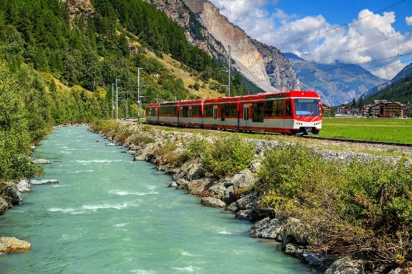
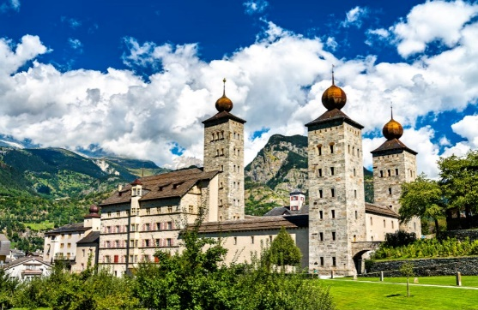
เช้า บริการอาหารเช้า ณ ห้องอาหารของโรงแรม จากนั้นนำท่านเดินทางสู่ เมืองบริก (Brig) ใช้เวลาเดินทางประมาณ 1 ชั่วโมง เป็นเมืองเล็ก ๆ ที่ตั้งอยู่ในรัฐวาเลส์ (Valais) ประเทศสวิตเซอร์แลนด์ โอบล้อมด้วยเทือกเขาแอลป์และธรรมชาติอันสงบงาม Brig ถือเป็นจุดพักยอดนิยมของนักเดินทางก่อนเดินทางต่อไปยังเมืองเซอร์แมท (Zermatt) จากนั้นนำท่านเดินเที่ยว ย่านเมืองเก่าของเมืองบริก ซึ่งเต็มไปด้วยบ้านเรือนโบราณ ร้านกาแฟท้องถิ่น และโบสถ์เล็ก ๆ ที่มีอายุนับร้อยปี พร้อมเก็บภาพสวย ๆ ตามมุมต่าง ๆ ของเมืองที่ยังคงกลิ่นอายของยุคกลาง จากนั้นพาท่านเดินสู่ ปราสาท Stockalperschloss หรือเรียกกันว่า ปราสาทสต็อกอัลเปอร์ ซึ่งเป็นแลนด์มาร์กสำคัญของเมือง ปราสาทแห่งนี้สร้างขึ้นในศตวรรษที่ 17 โดย Kaspar Stockalper พ่อค้าผู้มั่งคั่งที่มีบทบาทสำคัญต่อเส้นทางการค้าผ่านเทือกเขาแอลป์ในอดีต
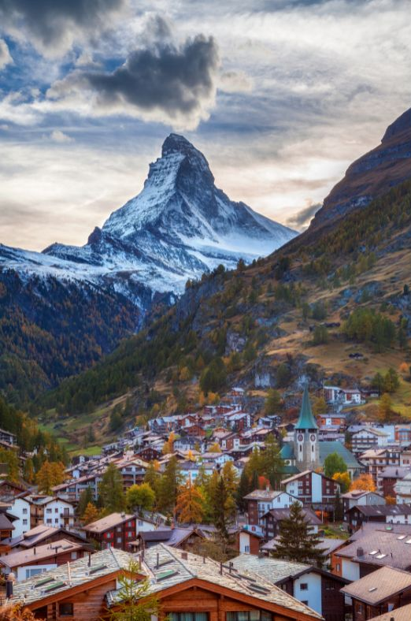
จากนั้นนำท่านเดินทางสู่ เมืองแทสช์ (Tasch) ใช้เวลาเดินทางประมาณ 40 นาที และนำท่านเดินทางโดยรถไฟสู่เมืองเซอร์แมท (Zermatt) ใช้เวลาเดินทางประมาณ 15 นาที (อิสระอาหารกลางวันภายในเมืองเซอร์แมท)
เซอร์แมทเป็นเมืองที่ไม่อนุญาตให้รถยนต์วิ่งและเป็นเมืองที่ได้รับการยกย่องว่า ปลอดมลพิษที่ดีของโลกตั้งอยู่บนความสูงกว่า 1,620 เมตร ซึ่ง เป็นที่ตั้งของยอดเขาแมทเทอร์ฮอร์น ซึ่งเป็นสัญลักษณ์ของสวิตเซอร์แลนด์ เมืองเซอร์แมทเป็นเมืองเล็กๆ หรืออาจจะเรียกได้ว่าเป็นหมู่บ้านก็ได้ เพราะว่ามีประชากรในเมืองไม่ถึง 10,000 คน ทางตอนใต้ของสวิตติดกับชายแดนอิตาลี โดยมี Pennine Alps ซึ่งเป็นส่วนนึงของเทือกเขา Alps เป็นเส้นกั้นระหว่าง 2 ประเทศหากพูดถึง Zermatt ก็ต้องนึกถึงยอดเขาแหลมที่มีลักษณะคล้ายปีรามิด ชื่อว่า Matterhorn ที่ตั้งตระหง่านอยู่ใกล้ๆ เมือง มี ความสูงถึง 4,478 เมตร สามารถมองเห็นได้จากแทบทุกมุมของเมือง ซึ่ง Matterhorn นี้ถือเป็นสัญลักษณที่สำคัญของ Zermatt อิสระให้ท่านได้เดินเล่นถ่ายรูปตามอัธยาศัยภายในเมืองแห่งนี้

OPTION เสริม : หากท่านต้องการซื้อตั๋วขึ้นไปยัง ยอดเขากอร์เนอร์กรัท (Gornergrat)
สามารถแจ้งกับทางหัวหน้าทัวร์เพื่อทำการซื้อตั๋วให้กับท่านได้
หรือทำการจองล่วงหน้า โดยราคาประมาณ 132 CHF
โปรดเช็คราคาที่แน่นอนอีกครั้งก่อนทำการจอง

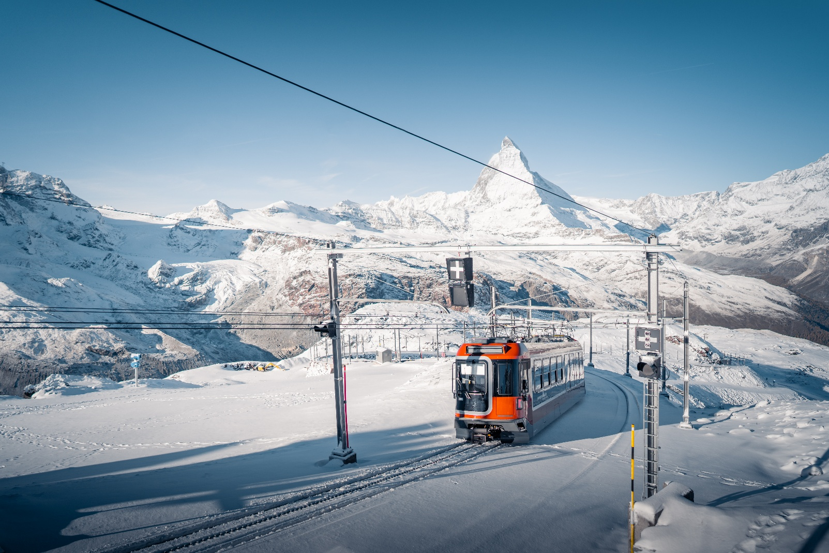

ถึงเวลาอันสมควรนำท่านเดินทางกลับสู่ เมืองแทสช์ (Tasch) อีกครั้งโดยรถไฟ
ค่ำ บริการอาหารค่ำ ณ ภัตตาคาร จากนั้นนำท่านเดินทางสู่ เมืองซีอง (Sion) ใช้เวลาเดินทางประมาณ 1 ชั่วโมง และนำท่านเข้าสู่ที่พัก ibis Sion Est หรือเทียบเท่า
วันที่หก เมืองมองเทรอซ์-โรงงานชีสกรูแยร์-สนามบินเมืองซูริค (B/L/-)

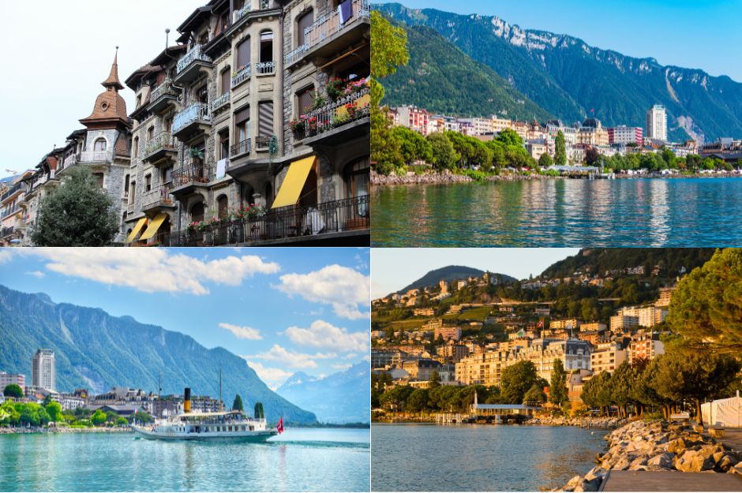
เช้า บริการอาหารเช้า ณ ห้องอาหารของโรงแรม จากนั้นนำท่านเดินทางสู่ เมืองมองเทรอซ์ (Montreux) ใช้เวลาเดินทางประมาณ 1 ชั่วโมง เมืองตากอากาศที่ตั้งอยู่ริมทะเลสาบเจนีวา ได้ชื่อว่าริเวียร่าของสวิส ชมความสวยงามของทิวทัศน์ บ้านเรือน ริมทะเลสาบ นำท่านเดินเล่น ริมทะเลสาบเจนีวา ทางเดินริมทะเลสาบที่ยาวและเงียบสงบ รายล้อมด้วยสวนดอกไม้ จากนั้นนำท่านถ่ายรูป รูปปั้น Freddie Mercury นักร้องนำวง Queen เคยมาอาศัยที่มองเทรอซ์ และอัดเพลงที่นี่ โดยรูปปั้นตั้งอยู่ริมทะเลสาบและเป็นจุดถ่ายภาพยอดนิยมของเมือง

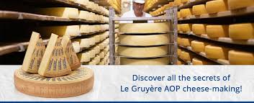
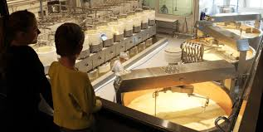
เที่ยง บริการอาหารกลางวัน ณ ภัตตาคาร หลังจากนั้น นำท่านเข้าชม โรงงานชีสกรูแยร์ชื่อดังของสวิตเซอร์แลนด์ (La Maison du Gruyère Cheese Factory) ใช้เวลาเดินทางประมาณ 1 ชั่วโมง ซึ่งเป็นหนึ่งในชีสที่มีชื่อเสียงที่สุดของประเทศสวิตเซอร์แลนด์ ตั้งอยู่ท่ามกลางบรรยากาศชนบทแสนสวยของเมืองกรูแยร์ ระหว่างการเข้าชมท่านจะได้เรียนรู้ ขั้นตอนการผลิตชีสกรูแยร์ตั้งแต่การคัดเลือกน้ำนมสด การทำชีสแบบดั้งเดิม ไปจนถึงการบ่มชีสในห้องเก็บเฉพาะ ผ่านนิทรรศการและสื่อมัลติมีเดียที่เข้าใจง่าย และสามารถเลือกซื้อชีสกรูแยร์หลากหลายอายุ รวมถึงผลิตภัณฑ์ท้องถิ่นของสวิตเซอร์แลนด์เป็นขอ งฝากตามอัธยาศัย ได้เวลาอันสมควรนำท่านสู่สนามบินเมืองซูริค

21.50 น. ออกเดินทางสู่ เมืองดูไบ ประเทศสหรัฐอาหรับเอมิเรตส์ โดยสายการบินเอมิเรตส์ เที่ยวบินที่ EK086 ( บริการอาหารและเครื่องดื่มบนเครื่องบิน)
วันที่เจ็ด สนามบินดูไบ-กรุงเทพ-สนามบินสุวรรณภูมิ (-/-/-)

07.05 น. เดินทางถึง เมืองดูไบ ประเทศสหรัฐอาหรับเอมิเรตส์ แวะเปลี่ยนเครื่อง
09.30 น. ออกเดินทางสู่ สนามบินสุวรรณภูมิ ประเทศไทย โดยสายการบินเอมิเรตส์
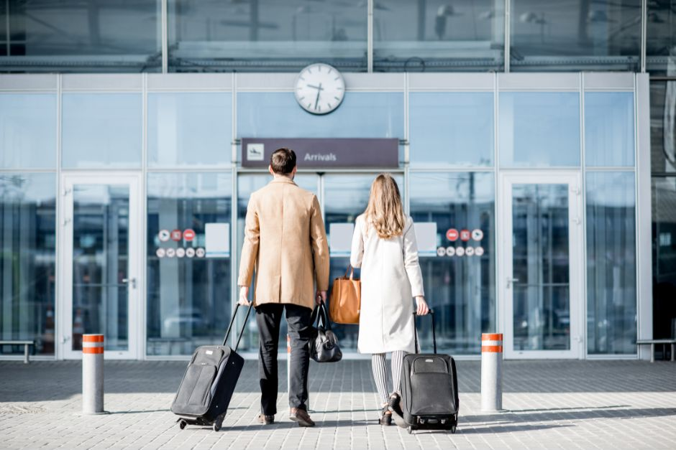
เที่ยวบินที่ EK372 ( บริการอาหารและเครื่องดื่มบนเครื่องบิน)

18.40 น. เดินทางถึงสนามบินสุวรรณภูมิ ประเทศไทย โดยสวัสดิภาพพร้อมความประทับใจ

ทางบริษัทจะดำเนินการจัดการโปรแกรมการเดินทางให้เป็นไปตามที่กำหนด แต่บางครั้งการเดินทางอาจจะมีการปรับเปลี่ยนได้ตามความเหมาะสม ทั้งนี้ขึ้นอยู่กับเหตุสุดวิสัยต่างๆ ที่อาจจะเกิดขึ้นได้ โดยคำนึงถึงผลประโยชน์และความปลอดภัยของลูกค้าเป็นหลัก และขอแจ้งให้ทราบว่าร้านค้าและห้างสรรพสินค้าในยุโรปบางแห่งจะปิดทำการในวันอาทิตย์

วันเดินทาง | กรุ๊ปไซส์ | ราคาต่อท่าน | พักเดี่ยว  เพิ่มท่านละ | หมายเหตุ
24-30 เม.ย. 2569 | 25+1 หัวหน้าทัวร์ | 64,900 | 15,000 | ราคาไม่รวมวีซ่าและค่าบริการ  5,500 บาท/ท่าน
27 เม.ย.-3 พ.ค. 2569 | 25+1 หัวหน้าทัวร์ | 64,900 | 15,000 | ราคาไม่รวมวีซ่าและค่าบริการ  5,500 บาท/ท่าน
7-13 พ.ค. 2569 | 25+1 หัวหน้าทัวร์ | 64,900 | 15,000 | ราคาไม่รวมวีซ่าและค่าบริการ  5,500 บาท/ท่าน
ราคาสำหรับเด็กอายุต่ำกว่า 12 ปี ไม่ใช้เตียง ลด 5,000 บาท จากราคาทัวร์
กรณีจอยแลนด์ สามารถสอบถามราคาการหักค่าตั๋วเครื่องบินได้จากเจ้าหน้าที่

